GIÁO ÁN 3
MÔN: TỰ CHỌN –BƠI LỘI (BƠI TRƯỜN SẤP)
- Mục tiêu:
- Biết tên và cách thực hiện một số trò chơi, động tác bổ trợ kĩ thuật, phát triển thể lực (trên cạn, dưới nước).
- Thực hiện tối thiểu đúng kĩ thuật đạp chân lướt nước

* Yêu cầu:
- Học sinh nghiêm túc trong tập luyện và thực hiện các bài tập theo yêu cầu của giáo viên.
- Học sinh nắm được kỹ thuật và thực hiện tương đối đúng các bài tập giáo viên yêu cầu.

- Tiến trình lên lớp:

NỘI DUNG | LVĐ | PHƯƠNG PHÁP TỔ CHỨC
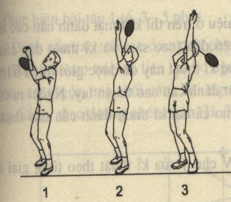  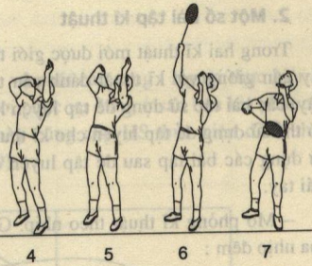  - Phần mở đầu:  - Lớp trưởng tập hợp lớp, báo cáo sỉ số.  - GV nhận lớp phổ biến nội dung, yêu cầu của giáo án.  Khởi động chung:  - Tập hợp: khởi động xoay cổ tay, cổ chân, khuỷu tay,cánh tay, vặn mình…..  Khởi động chuyên môn:  - Ép dẻo, lưng, hong. Căng cơ…  - Chạy tại chỗ: nâng cao đùi, gót chạm mông…  - Tập mô phỏng động tác bơi trên bờ: đạp chân, quạt tay..  - Phần cơ bản:  MÔN TỰ CHỌN: BƠI LỘI  Ôn: Một số bài tập bổ trợ trên cạn:  +Ngồi đạp chân: Chú ý mũi chân, đầu gối thẳng, gót chân không chạm đất, chủ yếu dùng cơ bụng, cơ đùi.Có thể tập theo nhịp vỗ tay,cũng có thể thay đổi giữa nhịp nhanh và chậm.  +Động tác thở: Chú ý khi hít vào mặt không ngửa, đầu không ngửa sang bên,người không vặn vẹo.  - Hướng dẫn động tác dưới nước:  Cho học sinh tập thở nước:  + Nằm thả lỏng ngụp nước có vịn thành và không vịn thành, phối hơp đạp chân.  Học mới: Kỹ thuật đạp chân bơi trườn sấp:(tiếp theo)  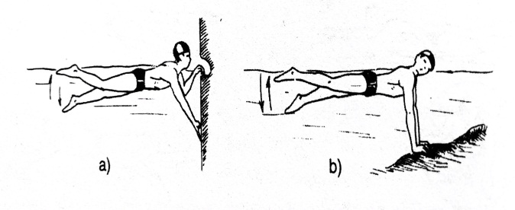  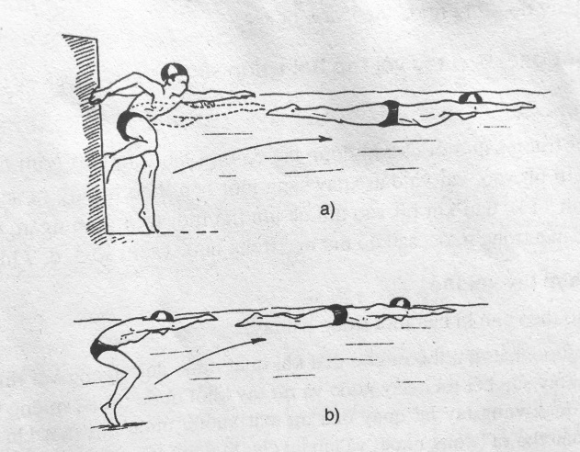 | 10p  75p | GV-HS làm thủ tục nhận lớp  GV  Đội hình nhận lớp (H1)  GV  Đội hình khởi động (H2)  GV hướng dẫn một số bài tập bổ trợ trên cạn.  - Chia lớp thành 2 nhóm nam nữ, mỗi nhóm một nhóm trưởng để đếm nhịp và thực hiện động tác mẫu để các bạn quan sát và thực hiện theo.  - GV quan sát và sửa sai cho HS.  GV  Đội hình tập luyện một số bài tập trên cạn (H3)  GV  Đội hình tập luyện một số bài tập dưới nước.(H4)  Chia 2 nhóm nam và nữ riêng biệt dưới hồ.  - Giáo viên hướng dẫn học sinh kỹ thuật đạp chân bơi trườn sấp.  - Cho học sinh vịn thành tập đạp chân.  - GV cho học sinh điểm danh luân phiên từ 1-4, cho học sinh từng nhóm số (nhóm số 1, nhóm số 2…) tập đạp chân lướt nước sang thành hồ bên đối diện.  Đội hinh tập luyện như H4
3.Phần kết thúc:  - Học sinh tập trung thả lỏng.  - Nhận xét nội dung buổi học.  -Nhắc nhỡ học sinh có thể tập luyện thêm bơi lội khi có thời gian nhằm phát triển kỹ thuật và nâng cao sức khỏe. | 5p | Theo đội hình 4 hàng ngang. (H1)

